- 咨询项目名称：
北京市通州区西集镇车位用房市场租金水平咨询

- 咨询委托人：
北京保障房中心有限公司

- 房地产估价机构：
北京康正宏基房地产评估有限公司

- 评估专业人员：
刘朝阳、叶凌

- 咨询报告编号：
康正预评字2023-1-0922-P02ZLGJ6号

咨询意见函
北京保障房中心有限公司：
受贵单位委托，我公司对北京市通州区西集镇车位用房市场租金水平进行了咨询。
咨询对象：咨询对象位于北京市通州区西集镇综合配套区范围内，位于东六环外，东至于岳路，南至通香公路，西至西集村中路，北至西集村南街。
咨询对象周边有西集逸山水、西仪佳园等社区，综合评价居住社区成熟度一般。周边有T13路、T17路、T39路、T41路、810路等多条公交线路，周边无地铁，综合评价交通便捷度一般。以咨询对象为圆心半径2公里范围内有蓝赢迪超市、福海家绿源综合超市、通州区西集中学、西集镇中心小学、大灰店小学、通州区西集卫生院、北京农商银行、中国邮政储蓄银行等公共配套设施，公共配套设施完备程度较好。周边2公里内无自然、人文景观，综合评价环境状况较差。总体评价影响咨询对象的区位状况一般。
咨询目的：为咨询委托人了解项目周边车位用房市场租金水平提供参考依据。
咨询时点： 2023年8月1日
咨询类型：根据房地产估价规范、国家现行有关标准规定和项目的具体要求，本次评估采用的是市场价值标准。根据《房地产估价基本术语标准》，市场价值是经适当营销后，由熟悉情况、谨慎行事且不受强迫的交易双方，以公平交易方式在价值时点自愿进行交易的金额。
本次咨询的“房地产市场租金水平”是指在正常市场情况下，在价值时点2023年8月1日，咨询对象用途为车位，土地取得方式为出让的房地产租金水平。
咨询方法：本次咨询采用的估价方法为比较法。
咨询结果：评估专业人员根据咨询的目的，按照咨询的程序，采用科学的估价方法，在认真分析现有资料的基础上，结合本次咨询的特殊要求，通过仔细测算和认真分析各种影响房地产价格的因素，确定咨询对象于价值时点的房地产市场价值咨询结果，详见咨询结果一览表。

咨询结果一览表
项目名称 | 咨询结果
北京市通州区西集镇车位用房市场租金水平咨询结果 | 275
单位：元/个•月（币种：人民币）

结果表-2
项目名称 | 咨询结果
北京市通州区西集镇车位用房市场租金水平 | 248~303
单位：元/个•月（币种：人民币）
备注：因市场情况复杂，实际价格将受交易双方对项目心理预期的影响，会在评估价值的基础上出现一定范围内的上下浮动，浮动±10%为合理范围。

顺致

商祺
北京康正宏基房地产评估有限公司
二〇二三年八月三日
附：案例
运用比较法估价需要调查大量的交易实例，才能通过比较从中选择合适的比较实例，客观评估咨询对象的价格。本次估价搜集了与咨询对象处于同一供需圈、使用功能相似、户型相似的多个商业成交实例数据，详见下表：
周边商业案例调查表
序号 | 小区 | 区域 | 用途
1 | 通瑞嘉苑车位 | 通州永顺 | 地下车位
2 | 东亚尚品台湖车位 | 通州台湖 | 地下车位
3 | 金隅自由筑车位 | 通州临河里 | 地下车位
案例A：通瑞嘉苑车位
位于通州区永顺镇，周边有珠江拉维小镇、东潞苑、东逸佳苑等多个小区，周边有京榆旧路、东六环路多条主次干道，路网密集，周边有专88路、316路、389路、552路等多条公交路线经过，周边三公里内有地铁通达，综合评价交通便捷度较好。周边2公里范围内公共配套设施完备程度较好。区域内自然、人文景观一般。总体评价影响咨询对象的区位状况一般。车位租金275元/个•月。
案例B：东亚尚品台湖车位
位于通州区台湖，周边有中建幸福里等小区，周边有铺外四路、铺胡路等多条次道路，周边有T25路、T87路、566路、913路等多条公交路线经过，周边无地铁，综合评价交通便捷度一般。周边2公里范围内公共配套设施完备程度较好。区域内自然、人文景观一般。车位租金250元/个•月。
案例C：金隅自由筑车位
位于通州区临河里，周边有朗芳园、花石匠、华远铭悦园等多个小区。周边东六环路、九棵树东路等多条主次干道，路网密集，周边有T6路、T107路、T115路等多条公交路线经过，周边有1号线土桥站，综合评价交通便捷度较好。周边2公里范围内公共配套设施完备程度较好。区域内自然、人文景观一般。总体评价影响咨询对象的区位状况一般。车位租金300元/个•月。

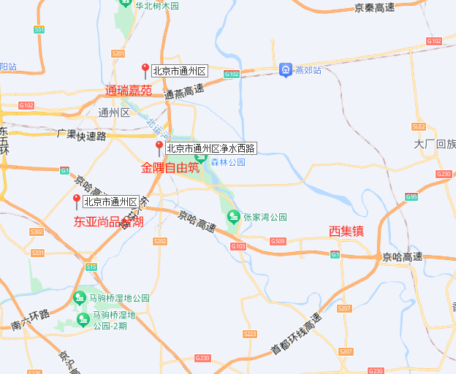
咨询对象及周边可比小区位置图

